密级：

InforIME项目
概要设计说明书



中创软件工程股份有限公司
二ОО九年五月八日
文件修订记录
变更版本 | 修订日期 | 原因与修改情况描述 | 位置（页/段落/章节号 | 修订人 | 审核人
1.0 | 2009.5.8 |  |  | 王凯
目 录
1 引言 4
1.1 编写目的 4
1.2 背景 4
1.3 术语定义 4
1.4 参考资料 4
2 总体设计 4
2.1 构架目标和约束 4
2.2 系统部署图 4
2.3 技术框架图 5
3 逻辑视图 5
3.1 概述 5
3.2 设计包/子系统 6
3.1.1 简要说明 6
3.1.2 包含元素 6
3.1.3 接口 6
3.1.4 时序图 6
4 数据视图（可选） 7
5 进程视图（可选） 7

引言

编写目的
本文档是网络仿真中间件InforIME的软件概要设计文件。本文档是软件开发工作的基础，并作为软件实现和软件测试的依据。

背景
InforIME是中创软件商用中间件有限公司软件产品Infor家族的重要成员，是基于事件驱动的网络仿真平台。

术语定义
熟悉以下术语将对理解网络配置、IP网络仿真、IP分组格式化及话务在IP网络中可能遇到的条件有所帮助。
源：任何产生在网络中传输的话务的设备或计算机。
目的：任何接收在网络中发送的话务的设备或计算机。
端点：任何能够在网络中产生并接收话务的设备。
IP云：用户或开发者所无法控制的IP网络中遇到的条件。条件包括（但不限于）慢连接、时延、分组记录、丢包和数据冲突。
链路：IP网络中连接设备的物理连接。链路可以有影响话务流的特性。
路由器：连接两条或更多链路并决定路由话务最有效路径的硬件。
损伤：
延迟：为在网络中移动的包提供等待时间。
抖动：生成包到达的随机时间变化。
丢弃：一个或多个包从网络中流动的分组流中随机删除。
抽取：以固定间隔从分组流中消除一个单独的包。（例如从分组流中每隔n个删除一个包）
复制：复制一个特定的包，并将复制的包插入分组流。
重新排序：将在网络中流动的包重新排序。
节流：将网络链路上的话务流速限制为一个特定值。
分段：将一个单独的包按照最大传输单元（MTU）的大小分解成为多个更小的包。
包串丢弃：多个连续的包从分组流中丢失。
陷阱：丢失流下网络上一个特定连接的所有包。
源地址：作为分组起始点的网络设备的IP地址。
目的地址：作为分组目的的网络设备的IP地址。
ToS: Type of Service（服务类型）。每个IP包被指定为1至5之间的优先级级别。包基于其指定的优先级级别在网络中发送。
DiffServ: 区分服务。指定给IP包的相对重要级别。包基于其指定的重要级别在IP网络中发送。一个包的重要级别由其DSCP域描述。
DSCP: Differentiated Services Code Point（区分服务代码点）。每个IP包被指定一个0至63之间的优先级级别。包基于其指定的优先级级别在网络中发送。
话务调节：网络边缘设备监控器，并限制最终用户的话务速率。话务速率由用户与服务供应商之间的SLA（服务级别协议）决定。
TTL: Time To Live（信息生存时间）。IP标题域指明一个包在网络中传播时需要经过多少跳。话务每次经过一个路由器时，TTL值减一。如果此值达到0，则包被删除。
校验和：取决于数据包内容的计算值，随包传播以便检测数据的讹误。
SLA: 服务级别协议。最终用户与服务供应商之间规定话务最大值的协议。

参考资料
[列出有关的参考文件，如：
本项目的经核准的计划任务书或合同，上级机关的批文；
属于本项目的其他已发表文件；
本文件中各处引用的文件、资料，包括所要用到的软件开发标准。列出这些文件的标题、文件编号、发表日期和出版单位，说明能够得到这些文件资料的来源。 ]

总体设计

构架目标和约束
InforIME 网络仿真中间件能够生成互联网的动态性能，因此任何网络模型均可再现，其中包括随话务量、时间或其他话务流量的性能而改变的模型。功能包括：动态网络仿真、网络参数捕获和回放、仿真结果统计分析和远程控制。

系统部署图
系统只有一个部署视图，它以图形方式说明了处理活动在系统中各节点的分布，包括进程和线程的物理分布。部署视图在每次迭代过程中都会加以改进。
如：
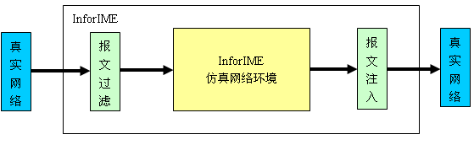

技术框架图

逻辑视图

概述
[本节按照设计模型中包的层次结构来说明设计模型的整体分解情况。该视图以图形方式说明关键的用例实现、子系统、包和类，它们包含了在构架方面具有重要意义的行为。逻辑视图在每次迭代过程中都会加以改进。]
如：
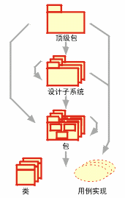
[逻辑视图表示了类、子系统、包和用例实现的子集。]

包/子系统n设计
[对于每个重要的包/子系统，都用一个小节来加以说明，其中应包括该包/子系统的名称、简要说明以及显示该包/子系统中所有重要的类和包的图。
对于该包/子系统中的每个重要类，应包括其名称、简要说明和（可选）对其主要职责、操作和属性等的说明。]

简要说明
[其中包括对该包/子系统的简短说明。]

包含元素
[其中枚举了该包/子系统中包含的所有元素。首先列出的是所包含的包/子系统，然后再列出所包含的所有类。给出了各元素的名称和简要说明。]

购买复用分析
[确定哪些现有的可重用资源可以被该包/子系统重用。重用可表现为使用共享服务、循环利用服务器和基础硬件、建立的文档、构件、设计或任何以前为其它项目所用的参考资料。]

接口
InforIME的功能实现采用C++编写，而用户接触到的前端接口，如网络构件的选择和网络环境具体参数的配置则采用tcl脚本语言来实现。

时序图
[由于脚本和消息（临时消息规约，尚未指定给操作）说明了类要执行的既定行为，因此操作应该支持序列图中的消息内容。时序图的示例如下：]
如：
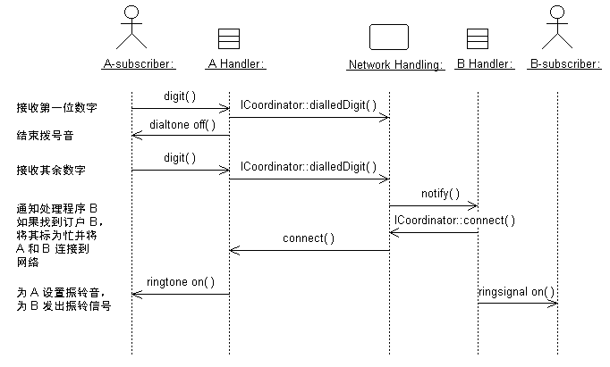
消息是确定操作的基础

外部接口
[这个部分包含了外部接口，使用者包括人和其他系统所需的规格(如报告、屏幕和文件)。特性接口未完善的系统，还是未来的系统，也应包括在内。
任何依存或约束联合接口也应该被确定(如通讯协议、特别装置、标准固定格式)。每个接口可能表现为一个双向的信息流。
图形表示法的接口应使用适当的透明]

数据视图（可选）
[从永久性数据存储方面来对系统进行说明。如果几乎或根本没有永久性数据，或者设计模型与数据模型之间的转换并不重要，那么本节就为可选。]

进程视图（可选）
[本节描述将系统分解为轻量级进程（单个控制线程）和重量级进程（成组的轻量级进程）的过程。本节按照各个通信或交互的进程组来加以组织。说明进程之间的主要通信模式，例如消息传递、中断和会合。只有在系统具有很高程度的并行时，才需要该视图。]

